Documentación servicios REST

1. El primero paso es ejecutar en el explorador la Url donde está alojado el servicio.

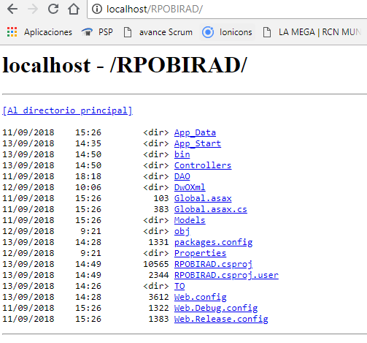

1. Ahora se debe añadir a la url lo siguiente : “/swagger”. Para la url del ejemplo debería quedar así. <http://localhost/RPOBIRAD/swagger>. Se visualizará una página similar a la siguente. La cual contiene todas las acciones disponibles en el REST. Si no se visualizan inicialmente, hacer click en el botón Show/Hide

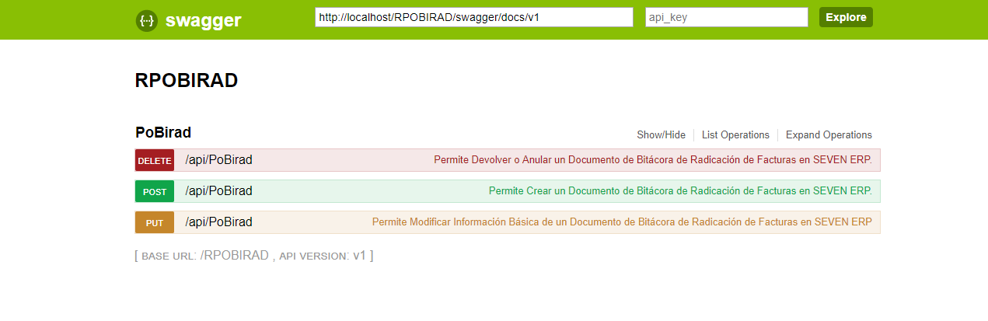

1. En este caso vamos a ejecutar la acción DELETE marcada en rojo. Hacemos click en el link subrayado al lado del botón.



1. Se muestra una pantalla como la siguiente. Si hacemos click en los atributos Model, podemos ver que significa cada campo.

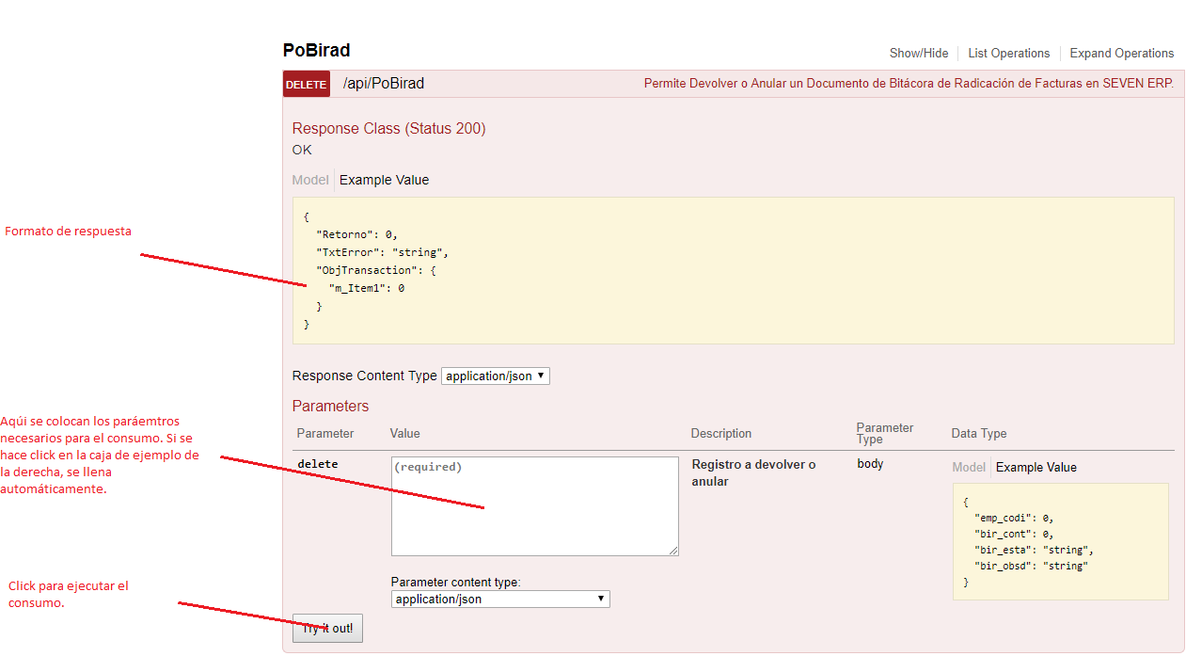

1. Visualizamos la respuesta del servicio.

